VÝZKUMNÝ ÚSTAV ROSTLINNÉ VÝROBY v.v.i.
Drnovská 507
161 06 Praha 6-Ruzyně
telefon: 233 022 111
IČO: 00027006
DIČ: CZ00027006
Objednávka číslo OB-2024-00000404
Dodavatel Číslo objednávky uvádějte na faktuře, jinak nebude faktura proplacena
FARMA NOVOTNÝ, Hostouň, 28.03.2024
Hnojiva NPK 16-16-16 Kč 179.000,- vč. DPH
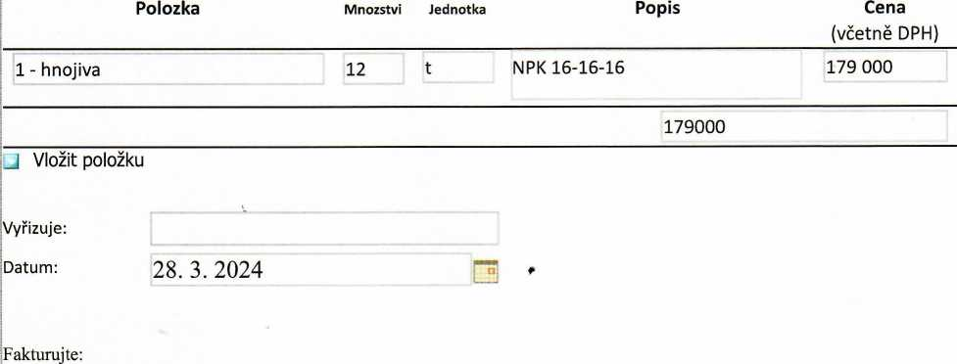
Výzkumný ústav rostlinné výroby v.v.i. Drnovská 507 161 06 Praha 6
IČO: 00027006
DIČ: CZ 00027006
Bank.spojení: 25635061/0100

